新 书 推 荐

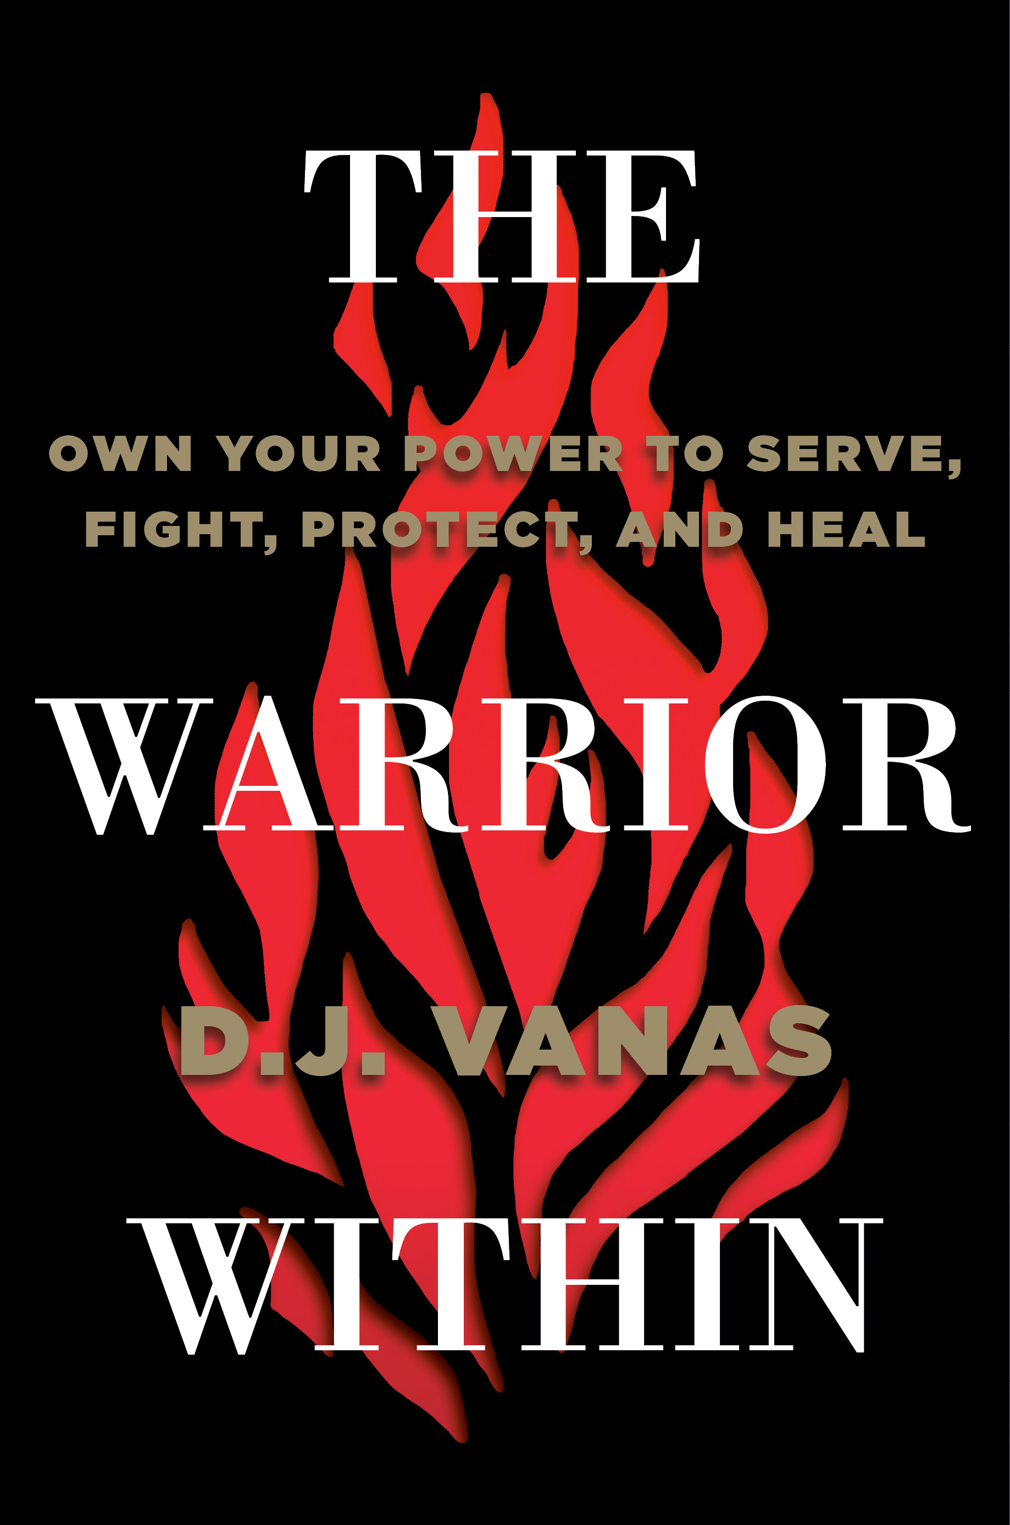
中文书名：《内在的勇士：拥有服务、战斗、保护和治愈的力量》
英文书名：THE WARRIOR WITHIN: Own Your Power to Serve, Fight, Protect, and Heal
作 者: D.J. Vanas
出 版 社：Portfolio
代理公司：ANA/Lauren Li
页 数：240页
出版时间：2022年 8月
代理地区：中国大陆、台湾
审读资料：电子稿
类 型：励志

内容简介：

前美国空军军官、渥太华部落成员D.J. 瓦纳斯的《内在的勇士》，是一本让自己变得正确以完成自己注定要做的工作的变革性指南。

当面临一项重要的工作，并且人们依靠你来完成这项工作时，我们大多数人都会不断付出，直到一无所有。但是，即使是为了一项有价值的事业，空着肚子跑，从长远来看，只会让你陷入失败。要在成功的道路上坚持下去，需要的不仅仅是纯粹的无畏和意志力。它需要瓦纳斯所说的战士精神，那种向外看却来自内心深处的力量。

《内在的勇士》从美国本土哲学和传统中汲取灵感，勾勒出一个面对压倒性混乱的个人力量的新模式。一个真正的战士不是房间里最强硬或最勇敢的人。真正的勇士致力于自我超越，知道如何驾驭变化和破坏，将挫折转化为成就的机会，拒绝放弃，最重要的是，总是为比自己更强大的东西而奋斗。

书中通过大量的故事和例子，从愿景追求到险峻的徒步旅行，再到前线的退伍军人和服务提供者，瓦纳斯展示了如何应用这些原则来改变你为自己和周围人的表现。

《内在的勇士》不仅仅是一本激励自我的手册，更是一种召唤，通过挖掘勇士精神的力量，去完成你注定要做的改变世界的工作。

独特而真实的方法:D.J. 瓦纳斯是渥太华部落的注册成员，是美国原住民资源集团年度教育家奖的获得者，并因其“作为印第安人社区领袖的贡献”而入选美国印第安人研究生中心的百人委员会，该委员会由整个印第安国家的学者、领导人和传统主义者组成。他参加了传统的部落仪式和成年仪式，包括愿景追求，并利用这一关键经验将本书的原则带入生活。

为服务人员提供了一则振奋人心的信息:在这场大流行病中，许多人经历了比以往任何时候都更多的倦怠、不堪重负和混乱，特别是服务人员——医疗保健人员、教师、政府官员、军官和其他在第一线的服务人员。在承认他们所面临的系统性问题的同时，本书也提供了实用的指导，其中心思想是：为了从事重要的工作，你首先必须照顾好自己。

强大的（和不断增长的）平台:2019年，瓦纳斯出现在公共广播公司的特别节目《战士的传统》中。他有稳定增长的客户群，他的第一本书《渺小的勇士》由一个小出版社出版，通过他一贯的营销和批量购买，卖出了65,000册。

丰富的演讲日程:作为一个全职演讲者，瓦纳斯20多年来一直在发展并向100,000多名服务提供者分享本书中的概念。他已经在国内和国际上为7000多名听众提供了课程，包括宝洁、迪斯尼、英特尔、斯巴鲁、埃森哲、好市多、美国航空航天局和梅奥诊所，以及全世界500多个部落国家。他坚持每年提供75至85个项目；尽管现在有大流行病的影响，他仍在2020年提供了100多个项目。他曾两次被邀请到白宫演讲。

作者简介：

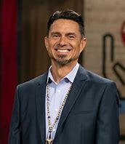
D.J. 瓦纳斯（D.J. Vanas）是一位享有国际声誉的演讲者，曾为财富500强公司、数百个部落民族和全国各地的听众服务。作为密歇根州渥太华部落的注册成员和前美国空军军官，他激励其他人在商业和生活中实际应用勇士精神的力量。他著有《渺小的勇士》（The Tiny Warrior）和《奔跑的精神》（Spirit on the Run），并在公共广播公司（PBS）的电影《战士的传统》（The Warrior Tradition）中露过脸。他还在公共广播公司主持《发现你的勇士精神》（Discovering Your Warrior Spirit ）节目。他现居加利福尼亚州的圣地亚哥。

谢谢您的阅读！
请将回馈信息发至：李文浩 （Lauren Li）
安德鲁﹒纳伯格联合国际有限公司北京代表处
北京市海淀区中关村大街甲59号中国人民大学文化大厦1705室, 邮编：100872
电话：010-82449901
传真：010-82504200
Email: Lauren@nurnberg.com.cn
网址：www.nurnberg.com.cn
微博：http://weibo.com/nurnberg
豆瓣小站：http://site.douban.com/110577/
微信订阅号：安德鲁书讯


